ÚLOHA Č. 11: stanovení kofeinu v potravinářských produktech
Kofein je purinový alkaloid, který se vyskytuje v kávě a čaji a díky svým povzbuzujícím účinkům je součástí kolových a energetických nápojů. V této úloze bude stanoven pomocí micelární elektrokinetické chromatografie.
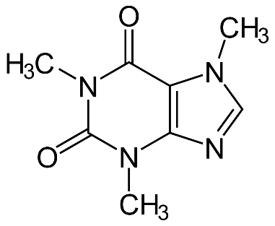
Obr. 1: Chemická struktura kofeinu
Kapilární elektroforéza
Kapilární elektroforéza (CE) patří mezi elektromigrační separační techniky. CE umožňuje separaci částic různé velikosti; od jednoduchých iontů až po nabité koloidní částice, makromolekuly (proteiny, nukleové kyseliny, polysacharidy), či dokonce živé bakteriální buňky. Našla si proto uplatnění v mnoha oborech. Používá se k analýzám potravin, léčiv, biologických vzorků, při identifikaci a stanovování metabolitů, a také při studiu enzymů. K jejím nesporným výhodám patří možnost separace nabitých i neutrálních látek, jednoduché provedení, vysoká účinnost, rychlost analýzy, potřeba malých objemů vzorků, malé množství odpadů, a také malé nároky na čistotu vzorku.
K základním jevům uplatňujícím se v CE patří elektroforéza a elektroosmóza. Projevem elektroforézy je pohyb iontů v elektrickém poli. Projevem elektroosmózy je tok celé kapaliny, kterým je kapilára naplněna, vlivem napětí.
Elektroforéza spočívá v migraci nabitých částic ve stejnosměrném elektrickém poli. To je vytvářeno vkládáním konstantního stejnosměrného napětí mezi elektrody vyrobené z inertních materiálů. K separaci dochází na základě různé elektroforetické mobility jednotlivých složek vzorku. Elektroforetická mobilita je definována jako rychlost pohybu nabité částice roztokem ve stejnosměrném elektrickém poli o jednotkové intenzitě, což vyjadřuje vztah (1), kde μ_{e} je elektroforetická mobilita, v je rychlost pohybu nabité částice a E je intenzita elektrického pole.
$μ_{e}=\frac{v}{E}$ (1)
Rovnoměrný pohyb iontů v roztoku je výsledkem působení dvou vzájemně opačných sil. Síla elektrického pole F_{e} uvádějící ion do pohybu je dána vztahem (2), kde Q je náboj iontu.
$F_{e}=QE$ (2)
Opačným směrem působí frikční síla. S využitím Stokesovy aproximace tvaru částice jako koule s poloměrem r v roztoku o viskozitě η platí pro frikční sílu F_{f} vztah (3).
$F_{f}=-6πηrv$ (3)

V ustáleném stavu se obě síly rovnají (F_{e} = F_{f}) a s využitím předchozích vztahů dostáváme pro elektroforetickou mobilitu vztah (4). Elektroforetická mobilita je tedy přímo úměrná jeho náboji a nepřímo úměrná jeho poloměru a viskozitě roztoku.
$µ_{e}=\frac{Q}{6πηr}$ (4)
Elektroosmotický tok (EOF) je základním elektrokinetickým jevem v CE. Uvádí do pohybu celý objem uvnitř kapiláry, tedy molekuly různého náboje stejně. V průběhu pohybu roztoku kapilárou dochází k elektroforetické separaci nabitých látek. EOF je závislý na materiálu, ze kterého je kapilára vyrobena. V CE se nejčastěji používají křemenné kapiláry pro jejich vysokou transparentnost v UV oblasti a dobrou tepelnou vodivost pro odvod Jouleova tepla. Vnitřní vrstva křemenné kapiláry obsahuje silanolové a siloxanové skupiny. Silanolové skupiny v roztoku částečně disociují a vnitřní povrch křemenné kapiláry s vyšším pH získává záporný náboj (Obr.2.).
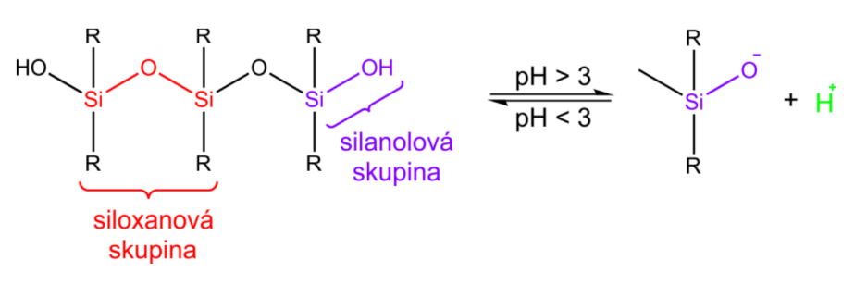
Obr. 2: Disociace silanolových skupin stěny kapiláry
Disociované kationty vytvářejí na stěně kapiláry statickou Sternovu vrstvu. Ionty elektrolytu vzdálenější od stěny kapiláry tvoří pohyblivou neboli difuzní vrstvu. Mezi vrstvami vzniká elektrokinetický potenciál dvojvrstvy označovaný jako ζ-potenciál (viz Obr. 3). Po aplikaci elektrického napětí se začne difuzní vrstva spolu s molekulami rozpouštědla díky silné solvataci kationtů pohybovat směrem ke katodě (katodický EOF) konstantní rychlostí EOF
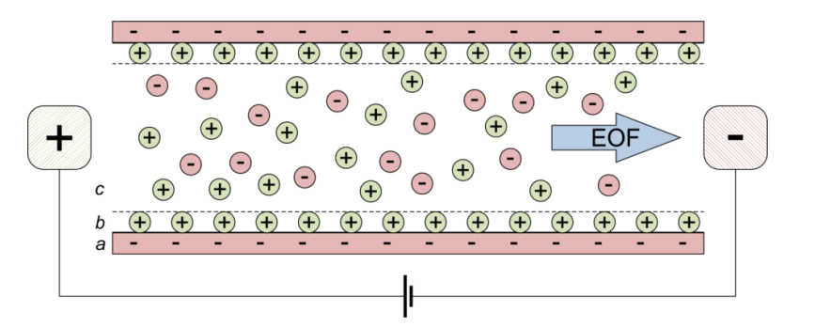
Obr. 3: Znázornění elektroosmotického toku (EOF) vznikajícího po připojení elektrického pole
Směr a rychlost pohybu iontu jsou obecně dány součtem elektroforetické mobility analytu a mobility EOF. EOF unáší všechny ionty stejnou rychlostí a působí tedy jako neselektivní síla. Je silně závislý na iontové síle a pH základního elektrolytu. EOF mezi pH 3-8 několikanásobně vzrůstá a způsobuje pohyb všech částic ve stejném směru. Nejprve jsou detekovány kationty, které migrují ke katodě a jsou urychleny EOF; dále neutrální látky, které nejsou separovány a migrují pouze rychlostí EOF; nakonec anionty, které migrují k anodě, ale mobilita EOF je obvykle větší než mobilita aniontů, a proto jsou také unášeny ke katodě.
Přístroj pro CE se v základním uspořádání skládá ze separační kapiláry, zdroje vysokého napětí, dvou elektrod, které jsou spolu s kapilárou ponořeny do nádob (vialek) se základním elektrolytem (backgroung electrolyte, BGE), systému dávkování, detektoru a zařízení pro záznam a vyhodnocení analytického signálu, kterým je v současné době počítač s vhodným softwarem. CE je možné kombinovat s různými typy detekčních technik, výběr závisí na fyzikálně-chemických vlastnostech stanovované látky. Detektor zaznamenává změnu signálu v čase a tento záznam se nazývá elektroforeogram.
Micelární elektrokinetická chromatografie
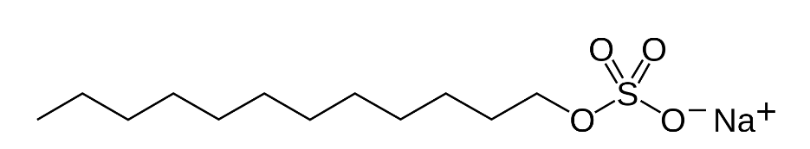
Obr. 4: Dodecylsíran sodný

Micelární elektrokinetická chromatografie (MEKC) je analytická metoda prováděná na instrumentaci kapilární elektroforézy. Díky přítomnosti surfaktantu v základním elektrolytu dochází po překročení tzv kritické micelární koncentrace k tvorbě micel, které slouží jako takzvaná pseudostacionární fáze. Kromě elektroforézy nabitých molekul dochází také k chromatografickému dělení analytů mezi micelami a roztokem. Látky používané pro tvorbu micel disponují nábojem a samy o sobě tedy mají určitou mobilitu v elektrickém poli, což umožňuje separovat i nenabité molekuly na základě jejich interakce s nimi. Mezi nejčastěji používané látky vytvářející micely patří dodecylsíran sodný (SDS)
Shrnutí: V MEKC tedy kromě EOF (pohyb celého objemu kapiláry), elektroforézy (oddělení látek s různými náboji) dochází také k separaci nenabitých látek a to na základě jejich interakce s pseudostacionární fází.
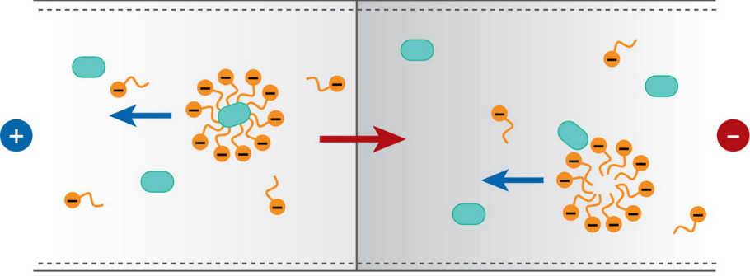
Obr. 5: Micely SDS (hydrofilní části molekuly směřující do vodného roztoku, hydrofobní dovnitř micely) díky svému zápornému náboji migrují ke kladné elektrodě (modrá šipka) a dochází k separaci látek na základě dělení mezi roztokem a pseudostacionární fází (micely), Terabe, S. Capillary Separation: Micellar Electrokinetic Chromatography. Annual Review of Analytical Chemistry 2009, 2: 99-120

Praktická část
Příprava kapiláry: křemenná kapilára vnitřního průměru 50 µm a celkové délky 64,5 cm (efektivní délka 56 cm) byla termostatována na 30 °C. Před analýzami byla nejprve promývána 10 minut 0,1 M NaOH, poté 10 minut deionizovanou vodou a 15 minut základním elektrolytem (BGE; 20 mM dihydrogenfosforečnan sodný, 20 mM tetraboritan disodný, 50 mM SDS; pH 8,8)

Příprava vzorků: vzorky nápojů byly zcentrifugovány, sonikovány a příslušně naředěny.
Vzorek | Ředění

Průběh analýz: před každou analýzou byla kapiláry promyta 1 min 0,1 M NaOH, 1 min deionizovanou vodou a 3 min BGE, po analýze 1 min deionizovanou vodou. Jednotlivé vzorky byly dávkovány tlakem 50 mbar po dobu 6 sekund. Separace probíhala při napětí 28 kV a detekce kofeinu probíhala při 273 nm (absorpční maximum kofeinu).
Kalibrace: za stejných podmínek byly provedeny analýzy kalibračních roztoků kofeinu připravených podle tabulky ředěním vodou
Koncentrace kofeinu | Objem zásobního roztoku (1µM) | Objem deionizované vody

Výsledky
Píky odpovídající kofeinu byly identifikovány na základě srovnání migračních časů a absorpčních spekter se standardními vzorky kofeinu. Pomocí softwaru Chemstation byly odečteny výšky píků kofeinu a pomocí kalibrační závislosti přepočteny na koncentraci kofeinu v jednotlivých nápojích.
Graf závislosti absorbance na koncentraci kofeinu

Tabulka koncentrací kofeinu zjištěných ve vzorcích
Vzorek | Ředění | Výška píku | Koncentrace kofeinu

